Fiche Professeur

Physique
MP / PC

Etude comparative de disques optiques

Activité expérimentale en cours de formation

OPTIQUE

Durée
2 h
Activité formative
Expérimentale

Présentation

Cette activité expérimentale a été conduite au cours de l’année scolaire 2010/2011 avec des élèves d’une classe de PC et d’une classe de MP*. L’objectif principal est de placer les élèves dans une situation de recherche et de mise en œuvre de protocoles ; les élèves possèdent tous les savoir-faire nécessaires. Une évaluation des incertitudes est demandée.
Des appels professeurs sont prévus de manière à réserver des moments privilégiés d’échanges avec le professeur ; les élèves proposent des pistes et le dialogue avec le professeur est conduit dans un esprit « collaboratif ». Certains protocoles proposés ont été différents de ceux imaginés par les professeurs, ils ont été validés puis conduits avec succès par les élèves.
Ce travail est identifié comme une activité formative, il fait l’objet d’une observation organisée par compétences, une grille est jointe en annexe. Elle est communiquée aux élèves avec le compte-rendu.
Notons enfin que les élèves ont été particulièrement motivés par cette activité et en gardent une image très positive.

Pré-requis | Au niveau théorique : Formule des réseaux par transmission. Minimum de déviation dans un ordre donné : intérêt expérimental. Dispersion par le réseau dans un ordre donné : spectre d'ordre p, mélange des ordres.  Au niveau expérimental : Le TP-cours ou TP sur la spectroscopie à réseau. Utilisation du goniomètre.
Conditions de mise en œuvre | Effectif : 4 élèves observés par binôme dans une séance du type « TP tournants»  Liste du matériel :  Paillasse élèves :  - un goniomètre avec support pour CD (tube PVC de diamètre 10 cm avec encoche pour fixer un disque optique)  - un laser He-Ne  - un laser vert Yg-Nd  - un support de hauteur réglable (et suffisamment haut pour que le laser soit à la hauteur du CD)  - un CD-R de capacité 700 Mo, un DVD (4,7 Go) et un Blu-ray (25 Go)  - des lunettes de protection laser si possible  Un ordinateur avec connexion Internet
Déroulement de l’activité | Cette activité prenant comme appui un problème ouvert, laisse une grande place à l’autonomie et à l’initiative.  Deux appels sont prévus pour permettre des échanges avec le professeur, les compétences mobilisées au cours de cette activité feront l’objet d’une observation.

Grille d’observation

Etude comparative de disques optiques Binôme :

Compétences | Questions/observables | +/- | Remarques/conseils | A/NA
S’APPROPRIER | 0. - compréhension de la  problématique de l’activité
S’APPROPRIER | 3. - seule la mesure de la rotation  du support est précise.
REALISER | 2. - mise en œuvre expérimentale  - utilisation du Laser
REALISER | 3. - mise en œuvre expérimentale  - utilisation du Laser
ANALYSER | 1. - problème posé par la  microscopie optique
ANALYSER | 2. - pertinence du protocole  - voisinage incidence normale
ANALYSER | 3. - présentation du protocole  - optimiser l’utilisation du  goniomètre
ANALYSER | 4. - problème pour le Blu-ray
VALIDER | 2. - trois valeurs de a
VALIDER | 3. - détermination des valeurs de a  pour CD DVD.  - évaluation des incertitudes
VALIDER | 4. - mesure de a pour le Blu-ray
VALIDER | 5. - comparaison avec des valeurs  de référence
VALIDER | 6. - capacité de stockage
COMMUNIQUER | 2. - à l’oral : appel professeur 1
COMMUNIQUER | 3. - à l’oral : appel professeur 2
COMMUNIQUER | 5. - s’informer
COMMUNIQUER | - à l’écrit : compte-rendu
ETRE AUTONOME, FAIRE PREUVE D’INITIATIVE | Prendre des décisions en binôme en un temps raisonnable et savoir solliciter de l’aide à bon escient :
ETRE AUTONOME, FAIRE PREUVE D’INITIATIVE | 2.
ETRE AUTONOME, FAIRE PREUVE D’INITIATIVE | 3.
Bilan général de l’activité

Indications pour le professeur

Le dispositif expérimental est représenté sur la photo ci-dessous.

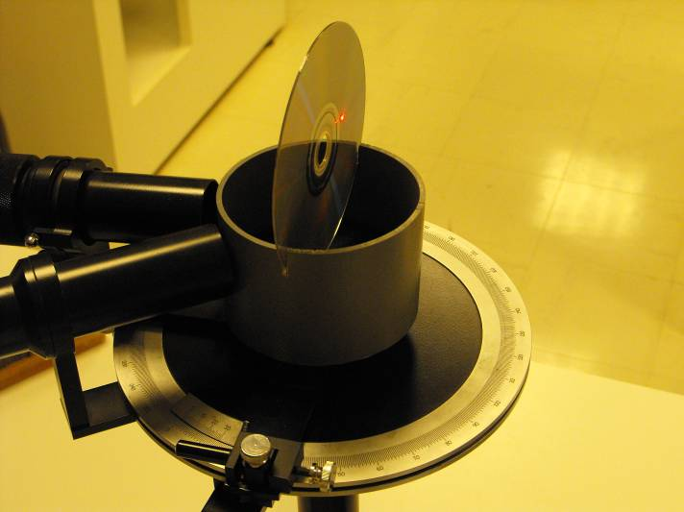
disque optique monté sur goniomètre

Un protocole permettant d’effectuer une mesure quantitative de a est le suivant :
- on mesure la position θ₀ du CD sur le goniomètre lorsque α_{i} =0 (situation A)
- On pivote le CD pour que l’ordre p reparte dans la même direction que celle du faisceau incident (situation B)
- On mesure la nouvelle position θ_{p} du CD.
Puisque α_{i} = α_{p}= θ_{p} - θ₀, le pas du réseau peut se déduire de la formule : $2a\text{sin}\left(θ_{p}−θ_{0}\right)=pλ$.
θ₀

A’’

θ_{i}

θ_{d}

Source ponctuelle à l’infini

+
B

A’’

θ_{i}

θ_{d}

Source ponctuelle à l’infini

Ordre p

+

A’

A

+

A’

A

origine

θ_{d}a

infini

l’infini

θ_{d}a

infini

l’infini

origine

θ_{d}a

infini

l’infini

θ_{d}a

infini

l’infini

Ordre 0

Ordre 0
θ_{p}

Θ_{p}
Ordre p

Ordre p
Ordre 0

Ordre 0
+

+
origine

origine
Situation A

Situation A
Situation B

Situation B
α_{i} = α_{p}

α_{p}
α_{i} = α_{p}

α_{p}

Pour le Blu-ray, si le disque est centré sur l’axe du goniomètre (c’est le cas sur la photo), il est impossible de voir le pic d’ordre 1 retourner vers le laser, le pas étant trop petit. Les élèves peuvent utiliser un laser de plus petite longueur d’onde. Le laser vert mis à disposition convient.
Fiche Élève Activité formative – Durée : 2 h

Etude comparative de disques optiques
Situation-Problème
Comment peut-on mesurer le pas de la spirale d’un disque optique CD, DVD ou Blu-ray et conclure sur la capacité de stockage de chaque support ?

Informations
Les compétences mobilisées par cette activité expérimentale sont identifiées dans le texte. Certaines questions sont ouvertes et demandent de faire preuve d’autonomie et d’initiative. Les éventuels problèmes rencontrés et les solutions pour y remédier peuvent être retranscrits sur le compte-rendu et/ou communiqués à l’oral.
Cette activité expérimentale fera l’objet d’une observation codifiée. Des appels professeur sont prévus en cours d’activité, il s’agit pour le groupe d’exposer un protocole, d’indiquer les paramètres choisis, de discuter de la précision des mesures etc…
Un compte-rendu doit être rédigé, il constitue le support de votre travail.

Liste du matériel :

Paillasse élèves :

- un goniomètre avec support pour CD (tube PVC de diamètre 10 cm avec encoche pour fixer un disque optique)
- un laser He-Ne
- un laser vert Yg-Nd
- un support de hauteur réglable (et suffisamment haut pour que le laser soit à la hauteur du CD)
- un CD-R de capacité 700 Mo, un DVD (4,7 Go) et un Blu-ray (25 Go)
- des lunettes de protection laser si possible

Un ordinateur avec connexion Internet

ATTENTION : ce TP utilise des lasers de classe II, pouvant provoquer des graves lésions oculaires. Ne jamais mettre son œil sur le trajet du faisceau et faire attention aux différents rayons multiples qui peuvent apparaître lors de la réflexion sur diverses parties métalliques (les disques optiques, mais aussi une montre, une gourmette etc.)
- Travail à effectuer (Fiche élève)

Questions | Capacités mobilisées
Les disques optiques sont actuellement très répandus et largement utilisés pour le stockage de données. Les versions ayant eu le plus de succès sont dans l’ordre chronologique le Compact Disc (CD) lancé en 1982, le Digital Versatile Disc (DVD) lancé en 1995 et le Blu-ray Disc (BD) lancé en 2003. Cette activité expérimentale propose de déterminer la valeur d’un paramètre propre à chaque type de disque optique afin de comparer leur capacité de stockage.  ATTENTION : cette activité expérimentale utilise des lasers de classe II, pouvant provoquer des graves lésions oculaires. Ne jamais mettre son œil sur le trajet du faisceau et faire attention aux différents rayons multiples qui peuvent apparaître lors de la réflexion sur diverses parties métalliques (les disques optiques, mais aussi une montre, une gourmette etc.)  PRESENTATION  Les trois technologies que sont le CD, le DVD et le Blu-ray reposent sur le même principe : on crée sur le disque une piste en spirale sur laquelle on creuse des alvéoles. L’image ci-dessous, prise au microscope électronique, représente l’allure de ces alvéoles pour un CD de capacité 650 Mo (image sous licence CC-BY-SA tirée du site web wikimedia commons)  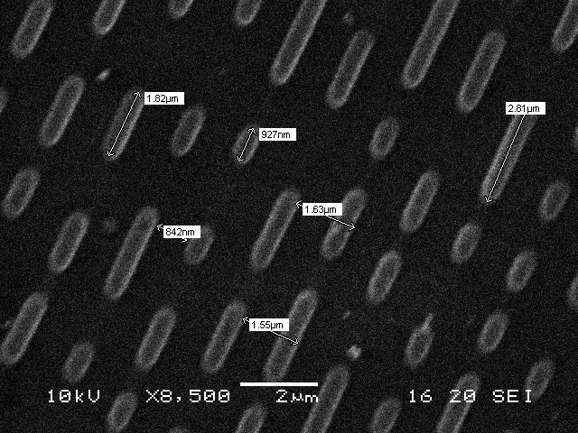  CD  Un CD est lu par une diode laser de longueur d’onde λ = 780 nm (contre 635 nm pour le DVD et 405 nm pour le Blu-ray). Une lentille de focalisation permet d’obtenir sur le disque un diamètre du faisceau d’environ 1 µm (cette taille, qui dépend de la longueur d’onde, est en lien direct avec le phénomène de diffraction). Lorsque le spot est centré sur une alvéole, uniquement une partie du faisceau est réfléchie par celle-ci, les alvéoles ayant une largeur de l’ordre de 500 nm (l’autre partie étant réfléchie par la surface plane entourant l’alvéole). La différence de profondeur entre une alvéole (« creux ») et la surface plane (« plat ») induit un déphasage entre les deux parties du faisceau provoquant une interférence destructive. La diminution d’intensité ainsi engendrée est mesurée à l’aide d’une photodiode.  Remarque : L’enregistrement est de type numérique : le signal est converti en série de « bits » 0 ou 1, mais les « creux » et les « plats » ne représentent pas les 0 et les 1 des informations binaires. C’est le passage d’un « creux » à un « plat» ou d’un « plat » à un « creux » qui indique un 1. S’il n’y a pas de passage plat-creux, alors il s’agit d’un 0.  OBJECTIF  On se propose de mesurer la distance a (pas) entre deux lignes d’alvéoles consécutives.  1. Premières déterminations du pas a.  Question 1 : Est-il possible d’obtenir une image des alvéoles de qualité équivalente à celle présentée plus haut avec un microscope optique classique ? Justifier.  On désire obtenir un encadrement du pas a en considérant que les lignes d’alvéoles se comportent localement comme un réseau en réflexion de pas a.  Question 2 : En observant attentivement le matériel disponible sur la paillasse et en utilisant les informations données ci-dessous, élaborer un protocole sans mesure d’angle et utilisant un simple comptage des taches lumineuses visibles permettant de trouver très rapidement un encadrement du pas a.  - Informations relatives aux réseaux par réflexion : un réseau en réflexion est éclairé par une onde plane progressive monochromatique de longueur d’onde λ, arrivant perpendiculairement aux traits du réseau (ici les lignes d’alvéoles), et faisant un angle α_{i} avec le plan du réseau. A noter que l’on raisonne avec des angles algébriques. On observe en réflexion un pic d’intensité dans la direction α_{p} donnée par la relation fondamentale des réseaux :  $\text{sin}α_{p}+\text{sin}α_{i}=p\frac{λ}{a}$ où p est un entier relatif appelé l’ordre du pic.  a  +  α_{i}  α_{p}  - Informations relatives au matériel disponible :  - le goniomètre est muni d’un support pour CD : un tube PVC de diamètre 10 cm avec encoche pour fixer un disque optique.  - Un laser rouge de longueur d’onde connue 633 nm peut être utilisé comme onde incidente plane, localement les lignes d’alvéoles se comportent comme un réseau en réflexion de pas a.  Appeler le professeur (Appel 1)  Présenter le protocole retenu pour accéder à un encadrement du pas a.  - Mettre en œuvre le protocole retenu pour les trois types de disques optiques en faisant particulièrement attention aux consignes de sécurité relatives à l’emploi des lasers. | S’APPROPRIER  Comprendre les objectifs visés  ANALYSER  Justifier un protocole  ANALYSER  Proposer et justifier un protocole  COMMUNIQUER  Rendre compte de façon orale  ETRE AUTONOME, FAIRE PREUVE D’INITIATIVE  Prendre des initiatives  Travailler en équipe  REALISER  Respecter les consignes de sécurité  Réaliser le dispositif expérimental correspondant au protocole.  VALIDER  Extraire des informations des données expérimentales et les exploiter
2. Mesures du pas a.  Le goniomètre muni d’un support pour CD, permet une mesure précise des angles et en particulier, permet, par deux mesures de positions angulaires d’accéder à une valeur précise de l’angle de rotation du dispositif qui supporte le CD.  Question 3 : Elaborer un protocole permettant d’utiliser au mieux les caractéristiques du goniomètre pour mesurer la valeur de a dans le cas du CD et du DVD.  Appeler le professeur (Appel 2)  Présenter le protocole retenu pour accéder à une mesure du pas a.  - Mettre en œuvre le protocole retenu pour le CD et de DVD en faisant particulièrement attention aux consignes de sécurité relatives à l’emploi des lasers. On conduira une évaluation des incertitudes sur les mesures.  Question 4 : Identifier le problème posé par l’étude du Blu-ray et mettre en œuvre une méthode de mesure du pas a utilisant le laser vert de longueur d’onde 532 nm. | S’APPROPRIER  Comprendre les objectifs visés  ANALYSER  Proposer et/ou justifier un protocole, identifier les paramètres pertinents  COMMUNIQUER  Rendre compte de façon orale  ETRE AUTONOME, FAIRE PREUVE D’INITIATIVE  Prendre des initiatives  Travailler en équipe  REALISER  Respecter les consignes de sécurité  Réaliser le dispositif expérimental correspondant au protocole.  ANALYSER  Définir les conditions d’utilisation des instruments de mesure, réaliser et régler les dispositifs expérimentaux dans les conditions de précision correspondant au protocole  VALIDER  Estimer une incertitude sur une mesure unique  ANALYSER  Proposer et/ou justifier un protocole, identifier les paramètres pertinents  VALIDER  Estimer une incertitude sur une mesure unique
3. Analyse des mesures.  Question 5 : Effectuer une recherche sur Internet pour vous assurer de la cohérence des mesures effectuées. On veillera à indiquer l’origine des informations trouvées.  Question 6 : Conclure sur la capacité de stockage de chaque support. | COMMUNIQUER  S’informer  VALIDER  Confronter un modèle à des résultats expérimentaux : vérifier la cohérence des résultats obtenus avec ceux attendus

Annexe : exemple de compte-rendu
